Le site adopté : https://morocco.burgerking.me/en/menu.aspx

Les outils utilisés: **Adobe xd**

Distribution des taches:

Version Web et Mobile

**Zineb** : Zoning "Flame....." sur papier

Zoning sur Adobe xd

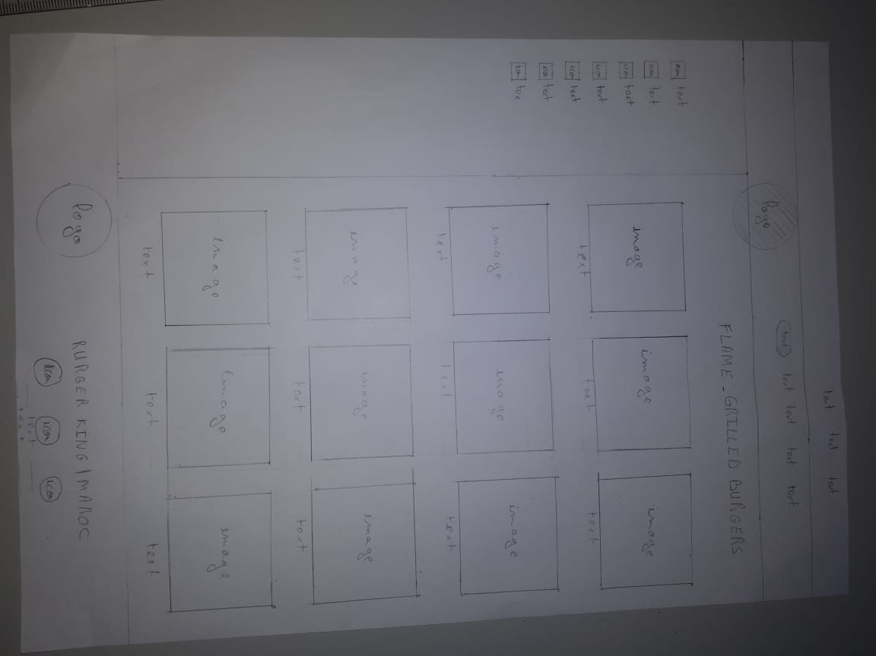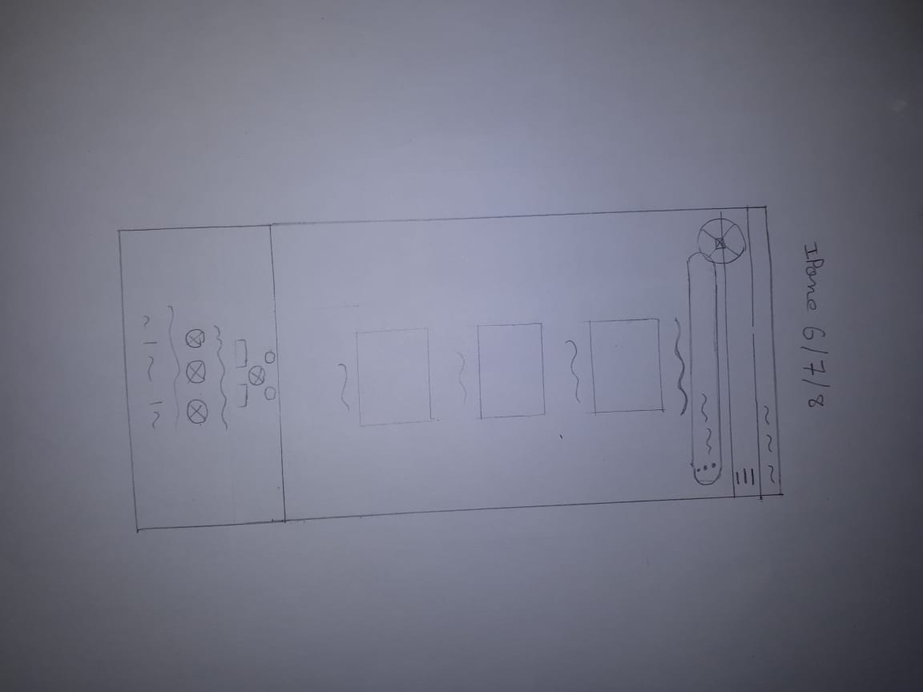

**Soumaya**: Zoningdu menu sur papier

Zoning sur adobe xd

